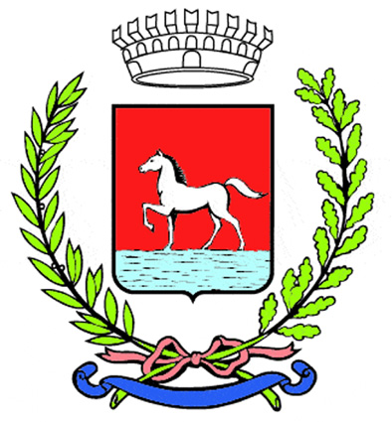
Comunicato stampa
22.4.2026

Giovedì 16 aprile il sindaco di Bagnacavallo Matteo Giacomoni ha incontrato in municipio Khrystyna Hamaniuk e Anastasia Rozhak, giovani volontarie ucraine della Fondazione Misericordia di Ivano-Frankivs’k, nell’ambito del progetto umanitario “Pizza della speranza”.

All’incontro era presente anche il bagnacavallese Roberto Faccani, dell’Istituto Ricerche Studi Informazioni Difesa (Istrid), che ha seguito direttamente l’iniziativa, nata per sostenere la popolazione ucraina colpita dalla guerra.

Khrystyna Hamaniuk e Anastasia Rozhak sono tra le volontarie che hanno imparato a preparare e distribuire pizze, operando anche in prossimità della linea del fronte, con il “pizza truck” come presidio mobile per portare cibo caldo nelle regioni di Kharkiv e Ivano-Frankivsk.

L’iniziativa, sostenuta dalla Regione Emilia-Romagna e realizzata dal Comune di Forlì con il coinvolgimento del Comune di Bagnacavallo insieme a una rete di realtà italiane e ucraine, ha affiancato alla distribuzione alimentare attività educative e di supporto alla popolazione, con particolare attenzione ai più giovani.

Dall’avvio del progetto sono state distribuite oltre 7.000 pizze, raggiungendo più di 13.000 persone, con interventi anche in contesti ad alta criticità.

Nel corso dell’incontro le due volontarie hanno espresso parole di ringraziamento per il sostegno ricevuto, mentre il sindaco Giacomoni si è complimentato per il loro impegno, ribadendo la vicinanza della comunità bagnacavallese alla popolazione ucraina e sottolineando il valore concreto di progetti capaci di portare aiuto anche nelle situazioni più difficili.

Dopo l’incontro le volontarie, che erano affiancate in veste di interprete da Esther Tavari, collaboratrice di Istrid, sono state accompagnate dal sindaco a visitare il Palazzo Comunale e il Teatro Goldoni.

(101-26)

